**ACTA**

**SESION ORDINARIA NÚMERO 06 DE LA COMISIÓN EDILICIA PERMANENTE DE DERECHOS HUMANOS, EQUIDAD DE GÉNERO, ASUNTOS INDÍGENAS Y ATENCIÓN A GRUPOS PRIORITARIOS**

Buenas tardes compañeros regidores, siendo las 13:39 trece horas con treinta y nueve minutos del día jueves 20 del mes de marzo del año 2025 dos mil veinticinco, con fundamento en los artículos 38 fracción quinta 44, 47, 48 numeral 2 y 54 del Reglamento Interior del Ayuntamiento de Zapotlán el Grande Jalisco, doy inicio a esta sesión ordinaria número 06 de la Comisión Edilicia Permanente de Derechos Humanos, Equidad de Género, Asuntos Indígenas y Atención a Grupos Prioritarios, convocada mediante oficio número 335/2025 por lo que estando reunidos en la sala de regidores José Elizondo Diaz ubicado en la planta alta al interior de palacio municipal con domicilio en Cristóbal Colón número 62, Colonia Centro de Ciudad Guzmán, Jalisco, procedo a hacer pase de lista y declaración del Quorum Legal.

**Punto número 1:** Lista de asistencia y declaración quorum legal.

|  |  |  |  |
| --- | --- | --- | --- |
| **COMISION CONVOCANTE**  **DERECHOS HUMANOS, EQUIDAD DE GÉNERO, ASUNTOS INDÍGENAS Y ATENCIÓN A GRUPOS PRIORITARIOS** | | | |
| **Cargo** | **Nombre** | **PRESENTE** | **AUSENTE** |
| Presidenta | MARISOL MENDOZA PINTO |  |  |
| Vocal | ADRIAN BRISEÑO ESPARZA |  |  |
| Vocal | CLAUDIA MARGARITA ROBLES GÓMEZ |  |  |

**Maestra Marisol Mendoza Pinto:** Una vez que están todos los integrantes de esta comisión presentes y con fundamento en el artículo 45 del Reglamento Interior del Ayuntamiento de Zapotlán el Grande, Jalisco, tengo bien declarar que existe quorum legal, por lo que podemos continuar con la sesión de manera valida.

Por lo que pasamos al...

**Punto número 2:** Lectura y aprobación del orden del día

1. Lista de Asistencia y Declaración de Quorum Legal.
2. Aprobación del Orden del día.
3. Análisis, aprobación y dictaminación de la implementación de la campaña “Cordón de Girasoles” presentadas por el colectivo “Inclusión de amor”
4. Asuntos varios.
5. Clausura de la Sesión.

**Maestra Marisol Mendoza Pinto:** Pregunto compañeros si tienen algún punto vario que agendar. Ninguno,gracias, entonces a favor de aceptar y declarar el presente orden del día, le solicito levantando su mano.

|  |  |  |  |  |
| --- | --- | --- | --- | --- |
| **Cargo** | **Nombre** | **A favor** | **En contra** | **En abstención** |
| Presidente | MARISOL MENDOZA PINTO |  |  |  |
| Vocal | ADRIAN BRISEÑO ESPARZA |  |  |  |
| Vocal | CLAUDIA MARGARITA ROBLES GÓMEZ |  |  |  |

APROBADO ORDEN DEL DIA POR: MAYORÍA UNANIMIDAD

Antes de pasar al punto número 3, me gustaría darle la bienvenida a los invitados especiales que tenemos el día de hoy, se encuentra con nosotros la representante del colectivo “Inclusión de amor” Adriana Guadalupe Mendoza Morales. La psicóloga adscrita a la Dirección General de Administración e Innovación, la Lic. Sonia Camberos Preciado y el Lic. Eduardo Cervantes Valencia, Jefe de Inclusión y Apoyo a Grupos Prioritarios.

*Bienvenidos*

Pasamos al...

**Punto número 3:** Análisis, aprobación y dictaminación de la implementación de la campaña “Cordón de Girasoles” presentadas por el colectivo “Inclusión de amor”

**Maestra Marisol Mendoza Pinto:** Les informo que se me fue presentado el oficio que está proyectado con fecha 31 de enero del año 2025 un escrito firmado por la Lic. Adriana Guadalupe Mendoza Morales presentante del colectivo “Inclusión de amor” en el cual informa quienes conforman dicho colectivo y a su vez que se aplique el programa “Cordón de Girasoles” con el apoyo de este honorable ayuntamiento en las direcciones generales y jefaturas de esta administración para que tengan como responsabilidad la inclusión de las personas con discapacidades no visibles. Aunando lo anterior, el día 14 de marzo se llevó a cabo una mesa de trabajo en la sala museográfica José Clemente Orozco en donde los integrantes del colectivo “Inclusión de amor” no se expusieron cuáles eran las finalidades de dicho colectivo y la finalidad de implementar programa el “Cordón de Girasoles”. Por lo que le doy el uso de la voz, para que nos apoye a conocer más dicha petición. Gusta que se le de lectura o que nos explica Lic. Adriana. **Lic. Adriana Guadalupe Mendoza Morales:** bueno, muchas gracias por estar aquí, integrantes de la Comisión Edilicia Permanente De Derechos Humanos, Equidad de Género, Asuntos Indígenas y Atención a Grupos Prioritarios, voy a andar algunas características de lo que es el autismo y lo que tenemos de población actual. En México se ha realizado un estudio de prevalencia del autismo desde el 2016 la cifra indica que 1 de cada 115 niños estarían en esta condición, este estudio fue realizado por científicos financiados por la Organización el Autismo Habla de Estados Unidos, casi el 1% de todos los niños en México alrededor de 400,000 tienen autismo debido a que este es el primer estudio de prevalencia en México, no se puede comparar esto con la prevalencia en años previos pero para la comparación hace 20 años se pensaba que el autismo afectaba a 1 de cada 1000 menores, así 4,000 niños o niñas son un número y un problema de salud pública en México, ya que en Jalisco existen más de 14,000 niños y niñas con autismo diagnosticados y que se encuentran en lista de espera. Como representante del colectivo Inclusión de amor del sur Jalisco, los invitamos a que se unan a la campaña “Cordón de Girasoles” hacer visible lo invisible, iniciativa reconocida a nivel internacional que busca visibilizar y apoyar las discapacidades o condiciones no visibles como autismo, epilepsia, alzheimer, encefalitis autoinmune, meningocele y otras. Este es un identificador, el girasol simboliza alegría es una señal discreta de necesidad y apoyo, el color amarillo representa esperanza, inclusión y fomenta la empatía y el apoyo mutuo; solo buscamos el respeto tener preferencia en todo establecimiento que implique tener que hacer fila o esperar para hacer un trámite, que las escuelas de nuestros hijos identifiquen que tienen necesidades diferentes y necesitan un programa especial de acuerdo a sus capacidades. Hoy estoy aquí para solicitar se presente esta iniciativa y que sea Zapotlán el Grande el primero de esta campaña para llevarla a todos los municipios del Sur de Jalisco, al Estado y a toda la República Mexicana, porque no vamos a parar para que esta sea ley como en otros países. Buscamos que, por medio de la Comisión Edilicia Permanente de Derechos Humanos, Equidad de Género, Asuntos Indígenas y Atención a Grupos Prioritarios podamos ver algunas formas de como regularizar este cordón, y por medio de un diagnóstico con el apoyo del sector de salud o revisar estas discapacidades y condiciones que pueden ser aptos de usar un cordón de girasol y con todos los departamentos que están aquí.

**Maestra Marisol Mendoza Pinto:** Muchas gracias. Alguna pregunta o comentario. La verdad ya lo hemos trabajado tuvimos la mesa de trabajo y el día de hoy estamos reunidos como comisión tener que presentar la iniciativa ante el pleno, para que sea aprobada, el día 2 de abril es el día del autismo entonces estamos a muy buen tiempo para que antes del día este Municipio de Zapotlán el Grande inicie con esa campaña de cordón de girasoles y apoyar a esas discapacidades no visibles, que a veces no las conocemos, debemos ser empáticos con todos, porque no todos podemos decir que no va a pasar, nos puede suceder en cualquier momento en cualquier familia. Entonces cuenten con nuestro apoyo la fundación y los compañeros que aquí están con mucho gusto, consideramos a nuestra presidenta Magali Casillas Contreras que se ha comprometido con ustedes, vamos a apoyarlos. No se si alguien más tiene un comentario. **Regidor Adrián Briseño Esparza:** yo antes que nada, quiero felicitarte, la verdad que son asociaciones que hasta que no oímos de ellas nos sensibilizamos al tema no, la verdad que si debemos concientizar a todos, debemos hacer una campaña de información muy profunda para que la gente se concientice, para que la gente se sensibilice sobre ese tema, la verdad como lo comento la maestra no tenemos no se como llamarle si ese problema se pudiera decir no se si sea correcto lo que estoy diciendo en ese sentido, pero de todos modos es muy importante que lo hagamos nuestro. El tema de cordón de girasoles o sea lo conozca todo el mundo y que sepan cual es el significado real, soy muy sensible me pongo a ver películas con mi niña de temas de niños o algo y soy muy sensible; entonces la verdad me llama mucho la atención y felicidades por ese trabajo, se que lo haces con mucho compromiso pero sobre todo con mucha responsabilidad y eso esta de admirar, te conozco y la verdad de felicito, estamos listos para apoyar en lo que este en nuestras mano, con mucho gusto lo hacemos. **Lic. Adriana Guadalupe Mendoza Morales:** muchas gracias. **Maestra Marisol Mendoza Pinto:** creo que con la mesa de trabajo que tuvimos la semana pasada se le dio una difusión muy buena, porque se replicó muchísimo, y ustedes también y nosotros como gobierno hicimos esa difusión juntos, entonces yo creo que eso impacta y eso lleva a que toda la gente lo conozca.

**Lic. Claudia Margarita Robles Gómez:** es importante la difusión para visibilizar, aunque muchas veces muchas personas lo pudieran considerar como un señalamiento, pero lo que no se habla, lo que no se dice, lo que no se ve, entonces si esto sirve yo creo que mucho para que las personas entendamos que hay otras circunstancias de vida y que no sensibilicemos ante esas circunstancias para que haya un desarrollo comunitario de las personas con estas características más apapachado, más respaldado por la sociedad. **Maestra Marisol Mendoza Pinto:** seamos empáticos. **Lic. Sonia Camberos Preciado:** en el área de psicología y capacitación en este caso me comprometo a capacitar a los servidores públicos, nada más les solicito que me hagan llegar la información para ver de que manera yo se los puedo compartir, tanto al personal que tiene atención a los ciudadanos y también otros que no meramente estén con el ciudadano pero que puede llevar algún tramite y estar en algún departamento en caso de crisis, o que les pudiera facilitar. **Lic. Adriana Guadalupe Mendoza Morales:** nosotros nos comprometemos igual a participar en esta capacitación que ya hemos empezado con algunos restaurantes, de hecho, en Tuxpan protección civil nos pidió que nosotros les diéramos una capacitación, porque si les llega algún caso de atender una situación ellos como tienen que responder, entonces si nos han pedido mucho esa parte. **Lic. Eduardo Cervantes Valencia:** a través de la jefatura de inclusión y atención a grupos prioritarios igual mi compromiso de ver los puntos para regularizar la entrega de los cordones.

**Maestra Marisol Mendoza Pinto:** si gusta mostrarlo. **Lic. Adriana Guadalupe Mendoza Morales:** bueno este seria la imagen que nosotros queremos proyectar, de ahora en adelante aquí se podrían a todas las empresas que se van a sumar, el logo del ayuntamiento este también se va anexar aquí, es muy importante que cuando vean un establecimiento este cartelón saben que vamos a ser respetados nosotros si que vamos a tener un lugar ahí, para que podamos nosotros estar con nuestros hijos, es lo que estamos buscando. **Maestra Marisol Mendoza Pinto:** una pregunta, este cartel ustedes lo proporcionan, hay que mandarlo hacer. **Lic. Adriana Guadalupe Mendoza Morales:** pues si nos ayudan hacer el cartelón, sería mucho mejor, porque el colectivo realmente no tiene mucho dinero, esto es voluntario, entonces si nos gustaría que cada quien el que se vaya sumando, vaya haciendo su presentación. **Maestra Marisol Mendoza Pinto:** entonces seria que nosotros hagamos nuestro cartel, ya que tenga todos los logos. **Lic. Adriana Guadalupe Mendoza Morales:** si, nosotros pasaríamos la lista de cuales son las empresas que ya están, de acuerdo a la mesa de trabajo que este tuvimos y cuales son las que se están sumando y que nos empiecen a pasar a nosotros los logos y nosotros los compartimos para que puedan. **Maestra Marisol Mendoza Pinto:** la licenciada Adriana me había comentado del opd de la feria, porque cuando es la feria las filas son largas, entonces creo que el licenciado Jorge sin ningún problema se va a unir, igual en SAPAZA, no se si guste platicar con ellos para que también se unan, vamos a poner todas las dependencias que ahí abarcan. **Adriana Guadalupe Mendoza Morales:** estaría padre lo de la feria porque anteriormente hemos participado y nos dan un gafete por parte de la feria para que los niños no puedan hacer fila y estaría padre que todos los niños en este octubre ya pudieran portar su cordón de girasol y que ya saben en cual se pueden esperar y en cual no; si hemos tenido muy buen resultado por parte del comité de feria para para poder llevar esta actividad. **Maestra Marisol Mendoza Pinto:** y este se colocaría junto cajas, en las dependencias, baños, pasillos. Algún otro comentario.

Una vez analizado la petición del colectivo inclusión de amor por parte de representante la Licenciada Adriana Guadalupe Mendoza Morales pregunto. **¿Estamos de acuerdo en aprobar la petición de subir al pleno la implementación del cordón de girasoles haciendo visible lo no visible, para que sean reconocidos todas las dependencias públicas municipales de Zapotlán, las personas con discapacidades no visibles?** quien este de acuerdo por favor lo solicito levantando su mano.

|  |  |  |  |  |
| --- | --- | --- | --- | --- |
| **Cargo** | **Nombre** | **A favor** | **En contra** | **En abstención** |
| Presidente | MARISOL MENDOZA PINTO |  |  |  |
| Vocal | ADRIAN BRISEÑO ESPARZA |  |  |  |
| Vocal | CLAUDIA MARGARITA ROBLES GÓMEZ |  |  |  |

APROBADO ORDEN DEL DIA POR: MAYORÍA UNANIMIDAD 

**Maestra Marisol Mendoza Pinto:** este medio raro, pero habíamos dicho que la iniciativa va a quedar así: iniciativa de acuerdo con carácter de dictamen que propone la implementación de la campaña de cordón de girasoles haciendo visible lo invisible en todas las dependencias del Municipio de Zapotlán el Grande. Así quedaría entonces, así lo presentaríamos.

Pasamos al...

**Punto número 4:** asuntos varios

De no haber ningún asunto varios pasamos a...

**Punto número 5:** Clausura de la sesión

Siendo las 13:55 trece horas con cincuenta y cinco minutos del día jueves 20 de marzo del año 2025 damos por clausurada esta sesión ordinaria número 6 de la Comisión Edilicia Permanente de Derechos Humanos, Equidad de Género, Asuntos Indígenas y Atención a Grupos Prioritarios, y validos los acuerdos que aquí se tomaron, de verdad muchas gracias por su trabajo y compromiso, buena tarde.

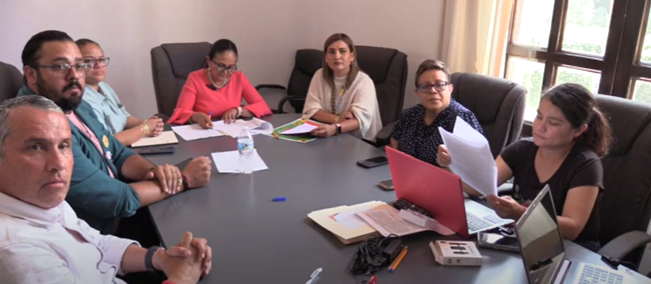

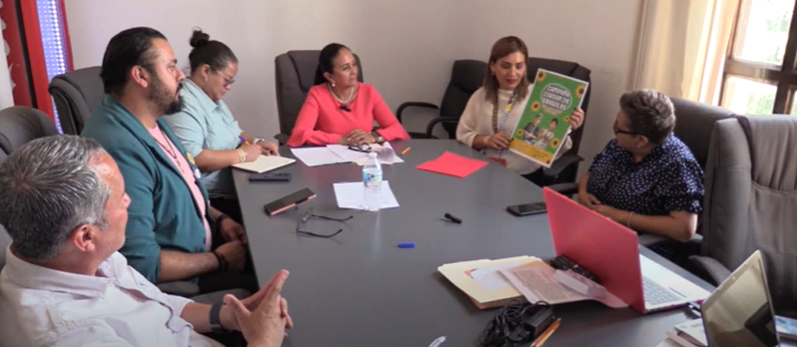

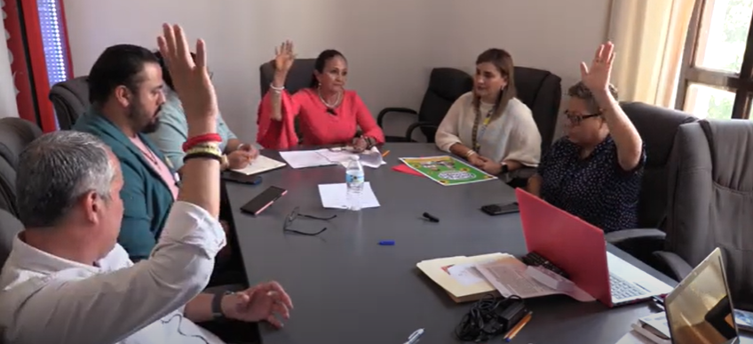

**Ciudad Guzmán, Municipio de Zapotlán el Grande, Jalisco. 20 de marzo de 2025.**

**Comisión Edilicia Permanente de Derechos Humanos, Equidad de Género, Asuntos Indígenas y Atención de Grupos Prioritarios**

**Mtra. Marisol Mendoza Pinto**

Presidenta.

**Lic. Adrián Briseño Esparza Lic. Claudia Margarita Robles Gómez**

Vocal Vocal

La presente hoja de firmas corresponde al acta de **SESION ORDINARIA 06 DE LA COMISIÓN EDILICIA PERMANENTE DE DERECHOS HUMANOS, EQUIDAD DE GÉNERO, ASUNTOS INDÍGENAS Y ATENCIÓN A GRUPOS PRIORITARIOS celebrada el día 20 de marzo del año 2025- - - - - - - - - - - - - - - - - - - - - - - - - - - - - - - - - -- - - - - - - - - - - - - - - - - - - - - - - - - - - - Conste- - - - - - - - - - - - - - - - - - - - - - - - - - - - - - - - - - - - - - - -**